День рождения солнцезащитных очков
06.08.2025
Солнцезащитные очки — это не просто аксессуар, но и важный элемент защиты глаз от вредного воздействия ультрафиолетовых лучей.
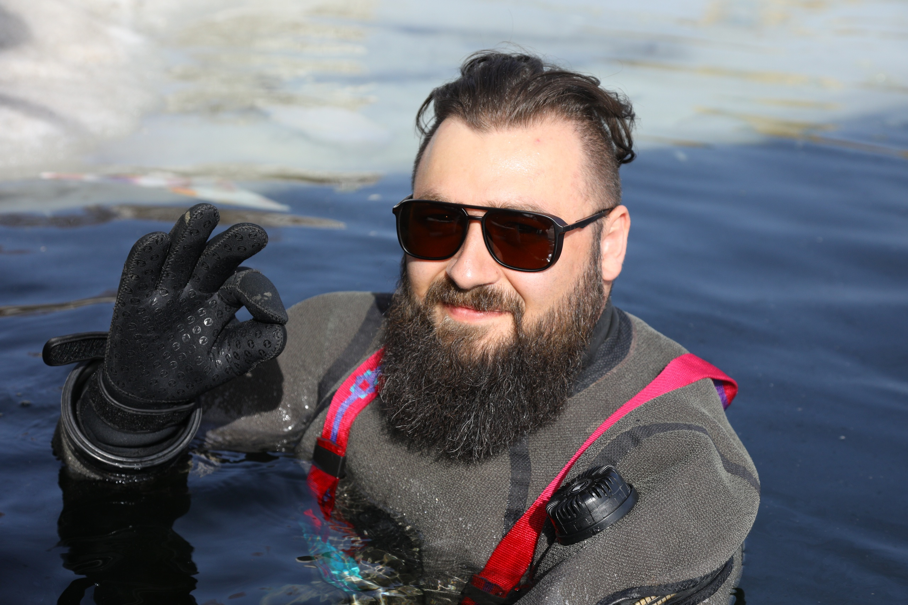

Работа спасателей Московской городской поисково-спасательной службы на водных объектах требует максимальной концентрации и внимания: они много времени находятся у воды и на воде, проводя профилактические беседы с населением и патрулируя водные объекты, поэтому солнцезащитные очки для них – важный элемент экипировки.

Для спасателей особенно подходят поляризационные очки – они уменьшают силу светового потока и снижают его яркость. Также солнцезащитные очки помогают улучшить контрастность, что позволяет спасателям лучше различать объекты на фоне яркого солнечного света, обеспечивают защиту от УФ-излучения, уменьшают блики и повышают комфорт при длительном нахождении под солнцем
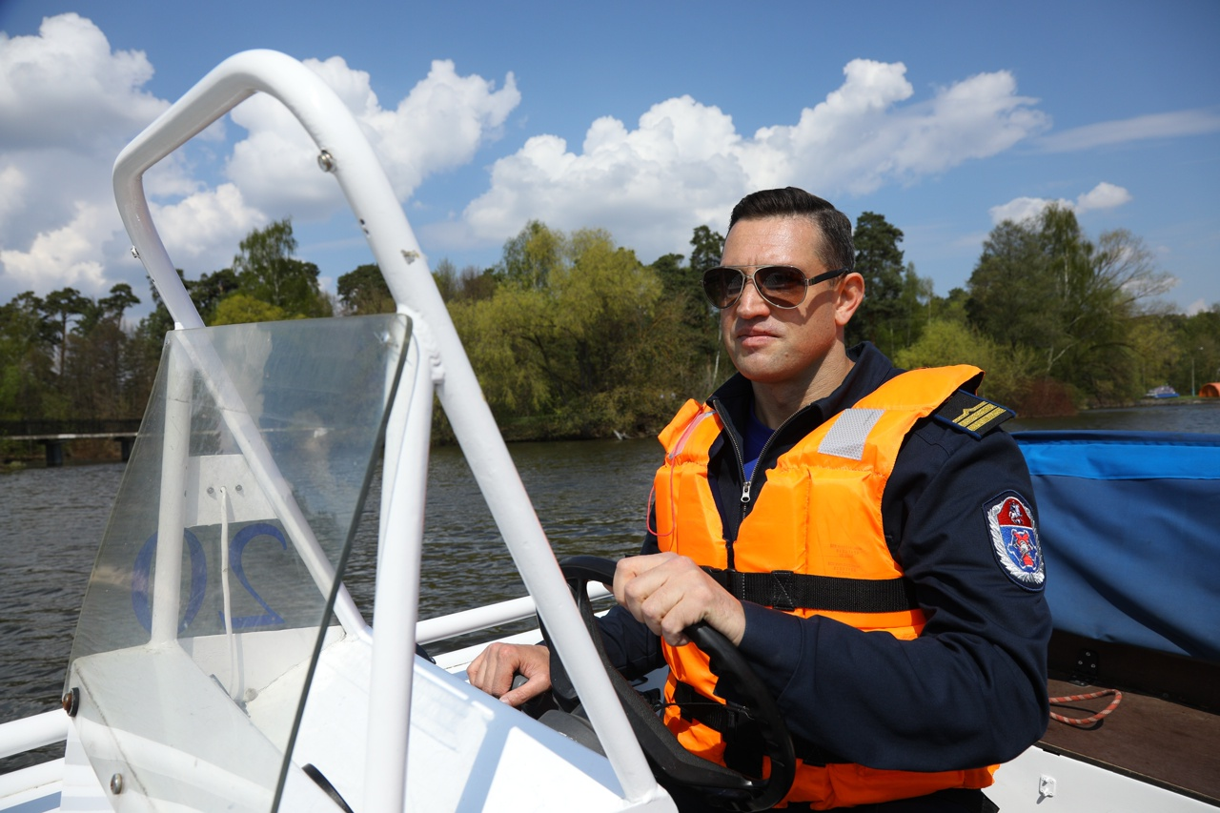

Адрес страницы: http://mgpss.mos.ru/presscenter/news/detail/13143540.html
ГКУ «Московская городская поисково-спасательная служба на водных объектах»

